**Министерство науки и высшего образования Российской Федерации Федеральное государственное бюджетное образовательное учреждение высшего образования**

**«Московский государственный технический университет имени Н.Э. Баумана**

**(национальный исследовательский университет)» (МГТУ им. Н.Э. Баумана)**

ФАКУЛЬТЕТ ИНФОРМАТИКА И СИСТЕМЫ УПРАВЛЕНИЯ

КАФЕДРА КОМПЬЮТЕРНЫЕ СИСТЕМЫ И СЕТИ (ИУ6)

НАПРАВЛЕНИЕ ПОДГОТОВКИ **09.03.01 Информатика и вычислительная техника**

О т ч е т

# по лабораторной работе № 1

**Название: Проектирование систем на кристалле на основе ПЛИС**

# Дисциплина: Архитектура ЭВМ

**Вариант: 15**

Студент гр. ИУ7-55Б О.Н.Талышева

(Подпись, дата) (И.О. Фамилия)

Преподаватель А.Ю. Попов

(Подпись, дата) (И.О. Фамилия)

**Цель работы.**

Изучение основ построения микропроцессорных систем на ПЛИС. В ходе работы студенты ознакомятся с принципами построения систем на кристалле (СНК) на основе ПЛИС, получат навыки проектирования СНК в САПР Altera Quartus II, выполнят проектирование и верификацию системы с использованием отладочного комплекта Altera DE1Board.

**Реализация систем на кристалле на основе ПЛИС Altera.**

В ходе лабораторной работы необходимо реализовать в САПР Quartus II систему на кристалле, структура которой представлена на рисунке 1.

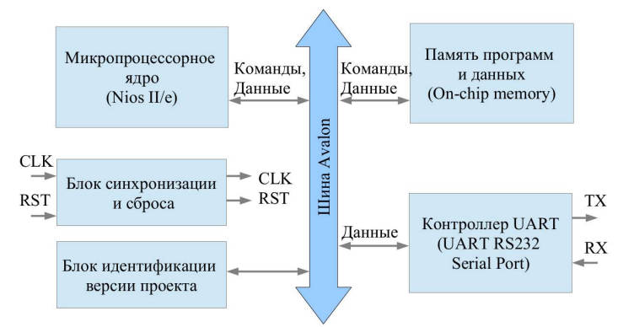

Рисунок 1 — Функциональная схема разрабатываемой системы на кристалле.

Система на кристалле состоит из следующих блоков: − Микропроцессорное ядро Nios II/e выполняет функции управления системой. − Внутренняя оперативная память СНК, используемая для хранения программы управления и данных. − Системная шина Avalon обеспечивает связность всех компонентов системы. − Блок синхронизации и сброса обеспечивает обработку входных сигналов сброса и синхронизации и распределение их в системе. Внутренний сигнал сброса синхронизирован и имеет необходимую для системы длительность. − Блок идентификации версии проекта обеспечивает хранение и выдачу уникального идентификатора версии, который используется программой управления при инициализации системы. − Контроллер UART обеспечивает прием и передачу информации по интерфейсу RS232.

**Практическая часть**

1. Создание проекта в САПР Quartus II
2. Создание нового модуля системы на кристалле QSYS.

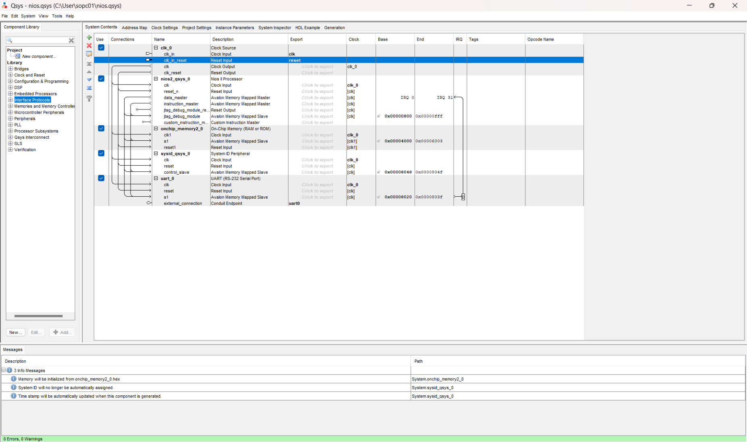

Рисунок 2 — Копия экрана готового модуля в системе проектирования систем на кристалле Altera Qsys.

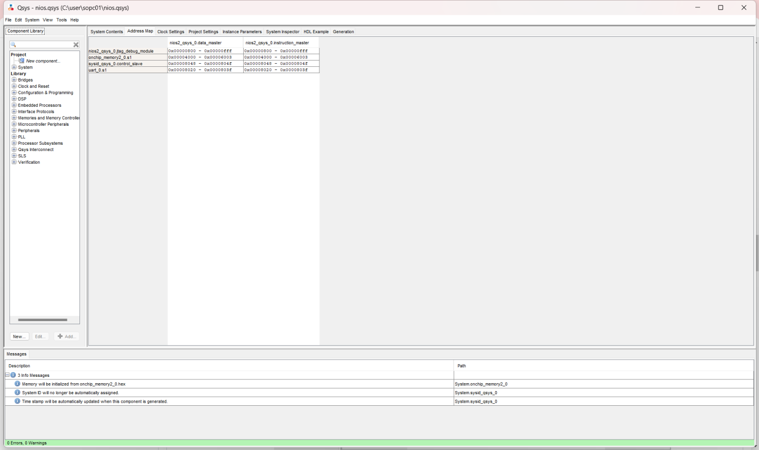

Рисунок 3 – Таблица распределение адресов модулей в системе на кристалле.

1. Добавление модуля c:\user\sopc01\nios.qsys в проект sopc01.
2. Назначение модуля nios.qsys в качестве модуля верхнего уровня.
3. Выполнение синтеза проекта.
4. Назначение портам проекта контакты микросхемы.

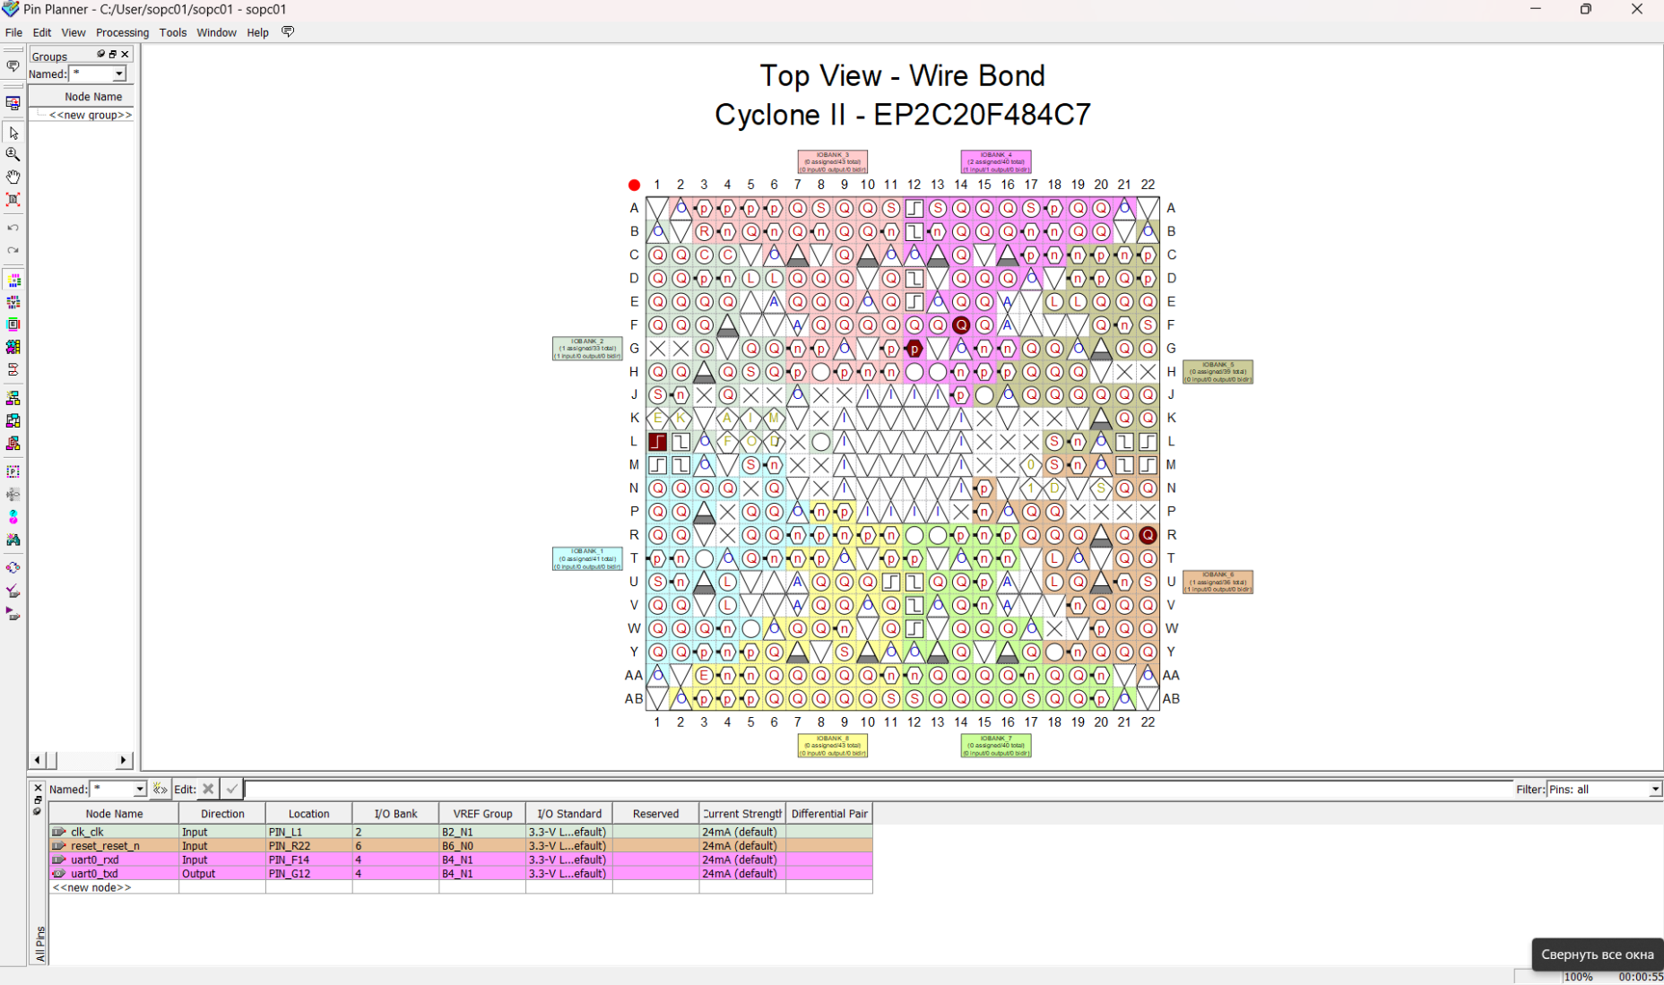

Рисунок 4 — Модуль Pin Planner.

1. Выполнение синтеза проекта.
2. Создание программного проекта Nios2.
3. Выполнение прошивки проекта в ПЛИС.
4. Выполнение загрузки тестового программного проекта hello в ПЛИС с использованием Nios II Software Build Tools for Eclipse.
5. Выполнение верификации проекта с использованием программы терминала.
6. Изменение параметра System ID на 32-х разрядный код, состоящий из номера группы и варианта (был введён «5515»).
7. Доработка кода программного проекта: добавление строк, передающих по UART значение SystemID в виде четырех байт символов в ASCII формате.

Листинг кода программного проекта Nios II Software Build Tools for Eclipse:

#include "sys/alt_stdio.h"

#include "system.h"

#include "altera_avalon_sysid_qsys.h"

#include "altera_avalon_sysid_qsys_regs.h"

**int** main()

{

**char** ch;

alt_putstr("Hello from System on Chip\n");

alt_putstr("Send any character\n");

alt_printf("%x", IORD_ALTERA AVALON SYSID_QSYS_ID (SYSID_QSYS_0_BASE));

/* Event loop never exits. */

**while** (1)

{

ch=alt_getchar();

alt_putchar(ch);

}

**return** 0;

}

1. Выполнение верификации проекта с использованием программы терминала.

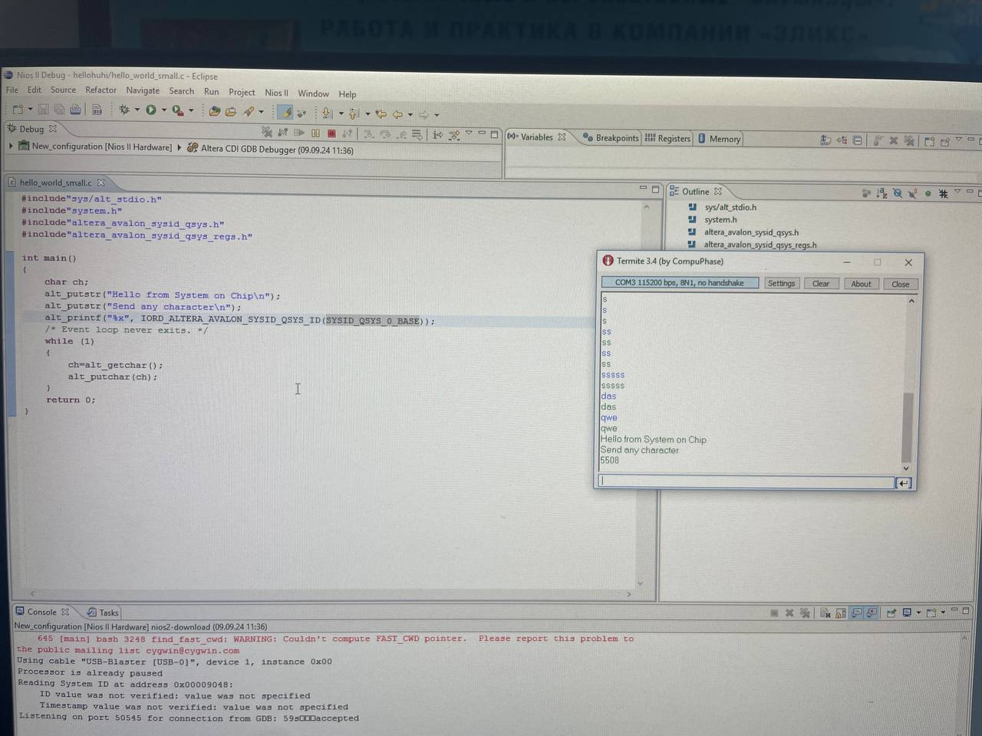

Рисунок 5 – Результаты тестирования PSoC на отладочной плате (выведен 8 вариант, так как вторая часть лабораторной работы проводилась в команде).

**Вывод.**

Во время выполнения лабораторной работы были изучены основы построения микропроцессорных систем на ПЛИС, произошло ознакомление с принципами построения систем на кристалле (СНК) на основе ПЛИС, получение навыков проектирования СНК в САПР Altera Quartus II, выполнение проектирования и верификации системы с использованием отладочного комплекта Altera DE1Board.